Министерство связи и массовых коммуникаций Российской Федерации (Минкомсвязь РФ)  
Федеральное государственное образовательное бюджетное учреждение высшего профессионального образования  
"Сибирский государственный университет телекоммуникаций и информатики" (ФГОБУ ВПО "СибГУТИ")

*Кафедра вычислительных систем*

Лабораторная работа № 5

по теме " *Исследование биполярного транзистора*"

**Выполнил:** студент группы *ИП-513*

*Майоров С.А.*

**Проверил:** ассистент кафедры ВС

*Андреев С.В*.

Новосибирск  
2016

**Цель работы:**

С помощью учебного лабораторного стенда LESO3 ознакомиться с принципом действия биполярного транзистора (БТ). Изучить его вольтамперные характеристики в схемах включения с общей базой (ОБ) и общим эмиттером (ОЭ). Изучить особенности работы простейшего усилителя на биполярном транзисторе.

Для выполнения работы использовался маломощный низкочастотный германиевый транзистор типа МП36А.

**Ход выполнения лабораторной работы**

**1. Исследование вольтамперных характеристик (ВАХ) диодов в прямом включении**

1.1. С помощью соединительных проводников собрана схема для исследования ВАХ диодов в прямом включении (рисунок 1).

1.2. Установлен диапазон регулирования источника Е1 0..1 В. Выбран на графике по вертикальной оси mА1, диапазон 0..10 мА. Выбран на графике по горизонтальной оси V1, диапазон 0..1 В.

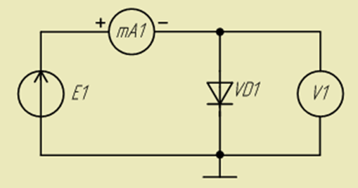

Рисунок 1.

1.3. Сняты ВАХ германиевого и кремниевого диодов при прямом включении.

[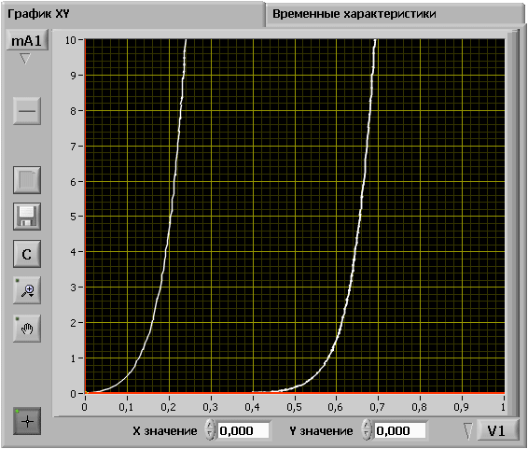](http://www.labfor.ru/sites/default/files/img/guidance/leso3_metod/1.1_hq.png)

Рисунок 2. ВАХ кремниевого и германиевого диодов.

**2. Исследование вольтамперных характеристик (ВАХ) диодов в обратном включении**

2.1. С помощью соединительных проводников собрана схема для исследования ВАХ диодов в обратном включении (рисунок 3).

2.2. Установлен диапазон регулирования источника Е1 -10..0 В. Выбран на графике по вертикальной оси mА1, диапазон -0.1..0 мА. Выбран на графике по горизонтальной оси V1, диапазон 10..0 В.

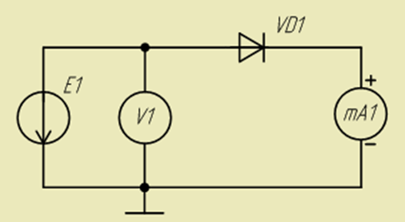

Рисунок 3.

2.3. Сняты ВАХ германиевого диода в обратном включении при комнатной и повышенной температурах.

[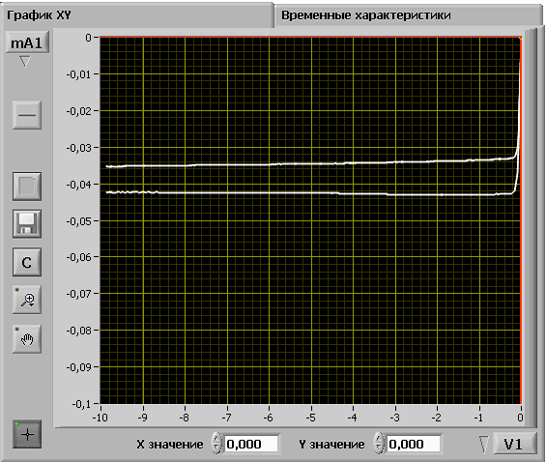](http://www.labfor.ru/sites/default/files/img/guidance/leso3_metod/1.1_hq.png)

Рисунок 4. ВАХ диода в обратном включении.

**3. Исследование вольтамперной характеристики (ВАХ) стабилитрона в обратном включении**

3.1. С помощью соединительных проводников собрана схема для исследования ВАХ диодов в обратном включении (рисунок 3).

3.2. Установлен диапазон регулирования источника Е1 -10..0 В. Выбран на графике по вертикальной оси mА1, диапазон -10..0 мА. Выбран на графике по горизонтальной оси V1, диапазон 10..0 В.

3.3 Снята ВАХ стабилитрона при обратном включении.

[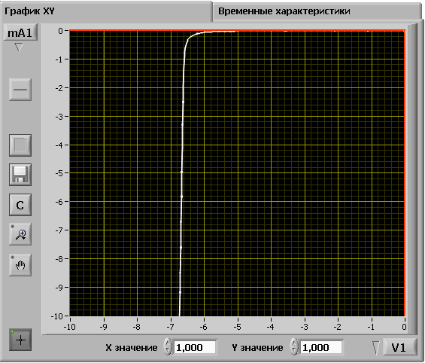](http://www.labfor.ru/sites/default/files/img/guidance/leso3_metod/1.1_hq.png)

Рисунок 5. ВАХ диода в обратном включении.

**4. Исследование однополупериодный выпрямитель**

4.1. С помощью соединительных проводников собрана схема для исследования однополупериодного выпрямителя (рисунок 6).

4.2. Графопостроитель установлен в режим временных характеристик. Для верхнего графика выбран прибор V1, а для нижнего V2. Установлен диапазон -10..10 В. установлена амплитуда источника E1, постоянная составляющая 0 В.

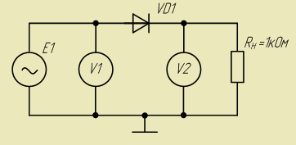

Рисунок 6.

4.3. Снята осциллограмма выпрямителя в прямой и обратной полярности.

[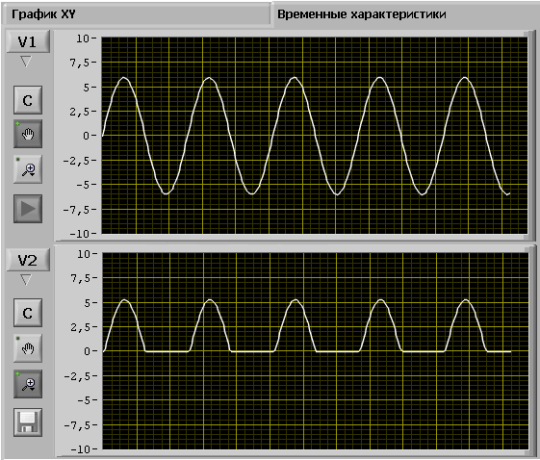](http://www.labfor.ru/sites/default/files/img/guidance/leso3_metod/1.4_hq.png)

Рисунок 7. Осциллограмма выпрямителя. Прямая полярность диода.

[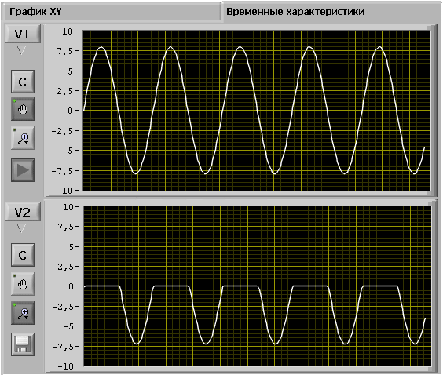](http://www.labfor.ru/sites/default/files/img/guidance/leso3_metod/1.5_hq.png)

Рисунок 8. Осциллограмма выпрямителя. Обратная полярность диода.

**5. Построить графики характеристик исследуемых диодов**

5.1. *По графикам пунктов* ***1.*** *и* ***2.*** *определить прямое и обратное дифференциальные сопротивления и сопротивление постоянному току диодов в заданных рабочих точках.*

Дифференциальное сопротивление определяется как:

http://dssp.petrsu.ru/book/chapter4/imgs/content/f4003.gif

Сопротивление по постоянному току RD определяется как отношение приложенного напряжения VG к протекающему току I через диод:

http://dssp.petrsu.ru/book/chapter4/imgs/content/f4004.gif

Прямое включение.

Возьмем постоянное ∆U = 0.05 В:

rD1 = 0.05/(0.1*10-3) = 500 Ом RD1 = 0.05/(0.1*10-3) = 500 Ом

rD2 = 0.05/(0.4*10-3) = 125 Ом RD2 = 0.1/(0.5*10-3) = 200 Ом

rD3 = 0.05/(1.1*10-3) = 45 Ом RD3 = 0.15/(1.6*10-3) = 94 Ом

rD4 = 0.05/(3*10-3) = 17 Ом RD4 = 0.2/(4.6*10-3) = 43 Ом

rD5 = 0.05/(5.5*10-3) = 9 Ом RD5 = 0.25/(10.1*10-3) = 25 Ом

При обратном включении ∆I стремится к 0: r и R стремятся к бесконечности.

5.2. *Построить график зависимости дифференциального сопротивления от напряжения на диоде.*

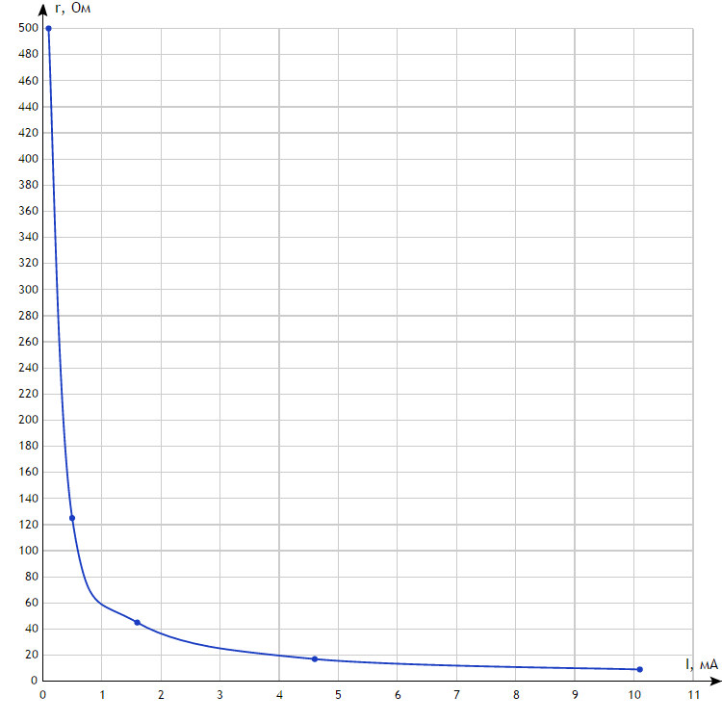

5.3. *На графике пункта* ***3.*** *определить напряжение стабилизации исследуемого стабилитрона. Определить дифференциальное сопротивление стабилитрона в заданной рабочей точке.*

rDст = ∆Uст/∆Iст в точке с заданным током стабилизации. Соответственно:

Uст = 6.6 В Iст = 0.6 мА ∆Uст = 0.2В ∆Iст = 9.4 мА rDст = 0.2/(9.4*10-3) = 21 Ом

**Контрольные вопросы и ответы:**

1. Устройство плоскостного транзистора.

2. Принцип действия биполярного транзистора

3. Нарисовать схемы включения транзистора с ОБ, ОЭ и ОК для структур p-n-p и n-p-n.

4. Начертить потенциальные диаграммы p-n-p и n-p-n транзисторов в различных режимах их работы.

5. Из каких компонент состоят токи через эмиттерный и коллекторный переходы транзистора?

6. Из каких компонент состоит ток базы?

7. Дать определение коэффициентов инжекции и переноса.

8. Как влияет на работу транзистора неуправляемый ток коллекторного перехода? Какие причины его возникновения?

9. Написать уравнения коллекторного тока для схем ОБ и ОЭ.

10. Нарисовать и объяснить входные и выходные характеристики транзистора для схем ОБ и ОЭ.

11. Показать на входных и выходных характеристиках области, соответствующие режимам: активному, отсечки и насыщения.

12. Какие факторы ограничивают рабочую область выходных характеристик транзистора?

13. Объяснить влияние температуры на статические характеристики БТ в схемах включения с ОБ и ОЭ.

14. Как зависят значения предельных параметров БТ от температуры?

15. Объяснить построение рабочей области выходных характеристик транзистора.

16. Объяснить влияние температуры на рабочую область БТ.

17. Привести систему Н-параметров транзистора, указать наличие каждого параметра и показать их определение по характеристикам.

18. Объяснить принцип работы БТ в усилительном режиме.

19. Система классификации БТ (с градацией по частоте и мощности).

20. Назвать основные типы БТ (с точки зрения мощностей и частот).

**Вывод:**

В ходе выполнения лабораторной работы мы ознакомились с принципом работы биполярного транзистора (БТ). При выполнении работы были исследованы вольтамперные характеристики (ВАХ) биполярного транзистора в схемах включения с общей базой (ОБ) и общим эмиттером (ОЭ). Также были исследованы принципы работы простейшего усилителя на биполярном транзисторе.